Смена пароля на контейнере

- Жмем кнопку «Пуск» (по умолчанию нижний левый угол экрана)
- Заходим «Все программы» - «Авест» - «AvestCSP»
- В открывшемся окне выбираем наш носитель (кликаем по нем левой кнопкой мыши)
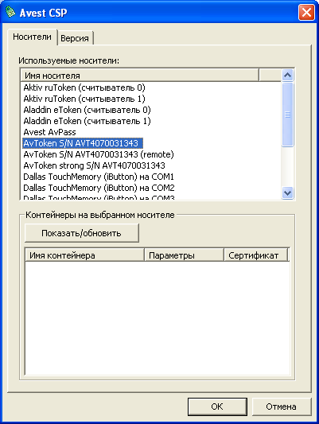
- Жмем кнопку «Показать/обновить», после чего ниже увидим контейнеры имеющиеся на ключе
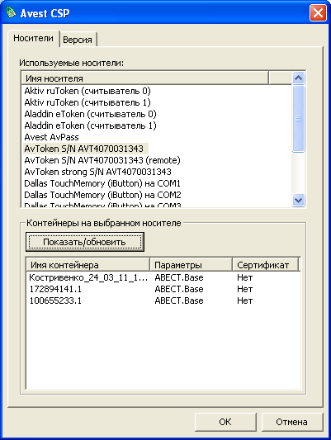
- Кликаем по нужному контейнеру левой кнопкой мыши, и в появившемся меню выбираем пункт «Сменить пароль»
- Вводим Текущий пароль, Новый пароль и Подтверждение (т.е. два раза новый пароль) и жмем кнопку «ОК». Все пароль изменен.
